Ультраправые беспорядки вспыхнули в Великобритании
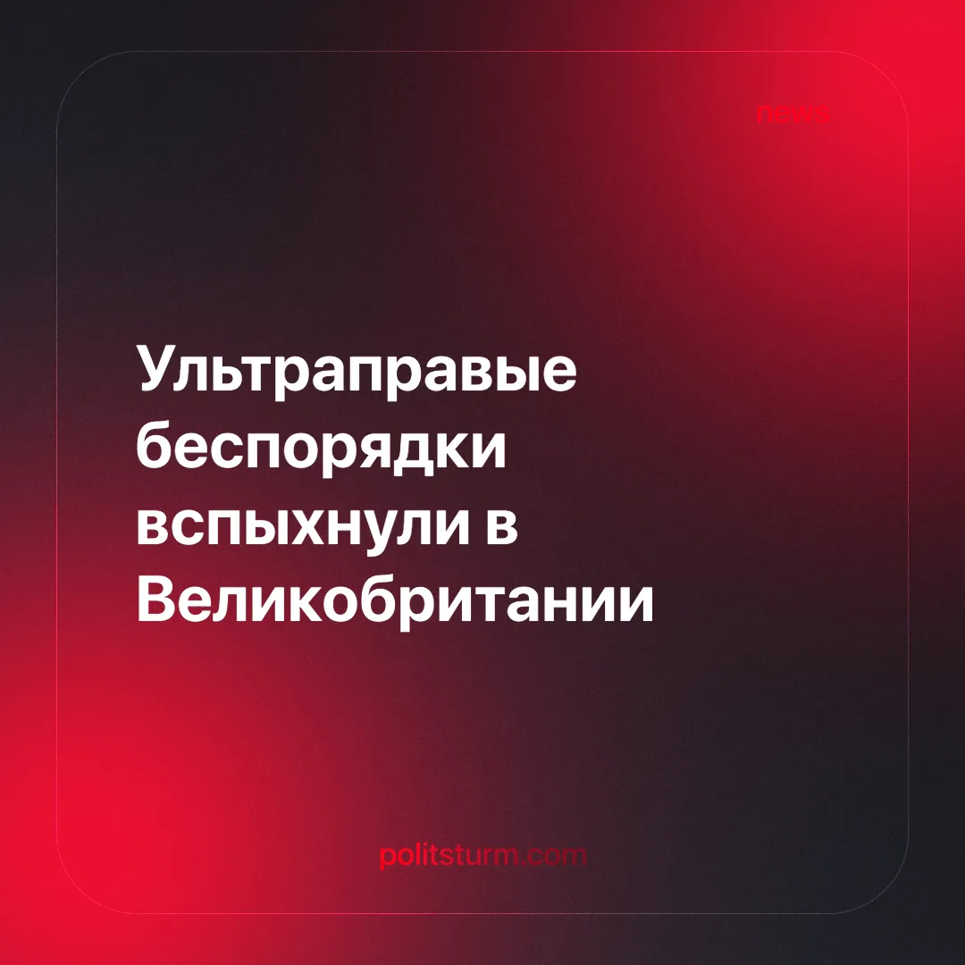

Оригинальная статья
2024-08-18
6 мин. на чтение

Ультраправые антииммигрантские беспорядки вспыхнули по всей Великобритании после массового нападения с ножом на детский танцевальный кружок в Саутпорте 29 июля, в результате которого погибли трое детей и ещё несколько получили серьёзные ранения. 17-летний подозреваемый был арестован на месте преступления. Личность подозреваемого не была сразу раскрыта из-за британских законов о конфиденциальности.
Тремя детьми были Биби Кинг, 6 лет, Элси Дот Станкомб, 7 лет, и Алиса Дасильва Агиар, 9 лет. Несомненно, это нападение и последующие беспорядки стали очень разрушительными для семей и местного сообщества [1].
Вскоре после трагедии сайт криминальных новостей Channel3NOW опубликовал статью, в которой подозреваемый назывался вымышленным именем «Али Аль-Шакати» и утверждалось, что нападавший был просителем убежища, прибывшим в Великобританию на лодке в прошлом году [2].
Эта дезинформация о личности нападавшего начала быстро распространяться в сети, в основном через известные ультраправые аккаунты.
Лёжа на шезлонге на Кипре, избежав ареста в Великобритании [3], Томми Робинсон, о котором мы уже писали, возглавивший ультраправый марш в июне и связанный с миллиардерами и аналитическими центрами, сыграл важную роль в нагнетании дезинформации. Он публиковал сообщения на своих аккаунтах в социальных сетях: в Twitter***, где у него 984 000 подписчиков, и на своём Telegram-канале «Tommy Robinson News» с 106 000 подписчиков.
Например, в 6 часов вечера 30 июля, на следующий день после нападения, Томми Робинсон, не зная личности подозреваемого, выложил запись, в которой сначала описал ужас нападения, а затем высказал мнение, что ислам связан с психическими заболеваниями.
Ошибка при загрузке изображения
Скриншот публикации Томми Робинсона
Телеграм-канал под названием «Саутпорт, проснись», а затем и аккаунт на Tiktok, созданный той же группой в день нападения, быстро стали призывать к демонстрации на Сент-Люкес-роуд, Саутпорте. Некоторые из видеороликов набрали более 15 000 просмотров [4].
Ошибка при загрузке изображения
Некоторые из публикаций в ТикТок
Большинство присутствовавших на мероприятии не были связаны с какой-либо конкретной организацией, эти беспорядки были организованы в основном через децентрализованные социальные сети, но в «протесте» приняли участие некоторые известные деятели/группы ультраправых, такие как члены «Патриотической альтернативы» (ПА), члены фашистского «Британского движения» и отколовшейся от ПА группы под названием «Независимая националистическая сеть» [4].
Ошибка при загрузке изображения
«Английский странник» Дэвид Майлз, один из ключевых членов «Патриотической альтернативы», выложил фотографию, на которой он запечатлён во время беспорядков.
В ходе этих беспорядков было совершено нападение на местную мечеть с применением зажигательной бомбы, а участники беспорядков ломали и бросали кирпичи из домов людей, в результате чего был нанесён значительный ущерб району, 53 полицейских получили ранения, а полицейский фургон был подожжён. На следующий день многие местные жители вызвались устранять повреждения [1][5][6].
Несмотря на то, что суд пошёл на нарушение правил и обнародовал информацию о подозреваемом, показав, что он родился в Кардиффе в христианской семье эмигрантов из Руанды, в течение следующих нескольких дней аналогичные беспорядки продолжались. Они прокатились по всей Великобритании, начавшись с протеста в Лондоне на следующий день, и распространились на несколько городов и посёлков в течение следующей недели, большинство из которых находились в Мидлендсе и на севере Англии, известные своим низким уровнем жизни и бедностью [1].
В последующие дни ситуация продолжала накаляться: в Сандерленде было подожжено бюро консультаций для граждан, в которое обращались нуждающиеся семьи [7]; в Ливерпуле сожгли публичную библиотеку [8]; в Белфасте ультраправые бунтовщики напали на принадлежащие иммигрантам предприятия, подожгли кафе и супермаркет [9]; в Мидлсбро нападали на дома и машины и без разбора били окна [10]. Мечети неоднократно становились объектами нападений, а выходцы из Азии подвергались жестоким избиениям и ножевым ранениям [11]. В Ротерхэме отель, в котором проживали беженцы, был намеренно подожжён, пока жильцы и персонал находились внутри [12].
Премьер-министр Великобритании Кир Стармер осудил «ультраправый разбой» и поклялся, что виновные в беспорядках, «столкнутся с полной силой закона» как «онлайн, так и офлайн» [13]. Под прикрытием этих ультраправых беспорядков и погромов британское государство ввело новые меры по борьбе с протестами, включая усиление слежки, распознавание лиц и слежение с помощью искусственного интеллекта [14], и более суровые и длительные наказания за беспорядки. Нет сомнений, что эти меры будут использованы против коммунистических и широко левых оппозиционных движений в условиях продолжающегося капиталистического кризиса.
В ответ на эскалацию ультраправого насилия люди пытались организовать контрдемонстрации, некоторые из которых были успешными, но большинство — нет, поскольку они сильно уступали ультраправым в численности.
Большей массовости удалось добиться лишь 7 августа, когда по всей стране было запланировано много ультраправых демонстраций. В противовес им были спешно организованы «антирасистские» и «антифашистские» контрпротесты. Среди организаторов — профсоюзы, местные сообщества и широколевые организации, такие как Stand Up to Racism и Unite Against Fascism. Важно отметить, что и Stand Up to Racism, и Unite Against Fascism имеют тесные связи с троцкистской группой, «Социалистической рабочей партией», которую часто критикуют за вмешательство в низовые движения.
Эти контрпротесты оказались успешными: в них приняли участие тысячи людей, несмотря на то, что полиция просила граждан оставаться дома, а ночь прошла мирно, и лишь горстка сторонников ультраправых появилась в запланированных местах, что доказало эффективность общественных организаций. Но стоит отметить, что это пока ещё ни в коем случае не решающий удар по растущему фашистскому движению, и необходимо гораздо больше [15].
Капиталистические СМИ попытались отстраниться от насилия со стороны ультраправых, переложив вину на дезинформацию, распространяемую в интернете. Однако мы не настолько наивны, чтобы принять это за истину. Корень проблемы лежит в британском обществе и капиталистической экономике в целом.
Мы уже писали о массовой миграции в Британии. На протяжении многих лет британские капиталистические средства массовой информации и политики делали из мигрантов козлов отпущения, особенно из мусульман. Они использовали это для ликвидации социальных служб, чтобы снизить свои расходы из бюджета.
Однако правящий класс не заинтересован в реальной остановке миграции или интеграции мигрантов в Британии, потому что он наживается на уязвимой, легко эксплуатируемой части населения, а также может отвлечь внимание трудящихся от классовой борьбы и направить его на шовинизм и реакцию. Национализм — это капиталистический лозунг, лозунг рабочего класса — интернационализм, и любой, кто замалчивает этот факт, является врагом социализма.
Несмотря на то, что мобилизация населения временно ослабила волну ультраправого насилия, это нельзя считать полной победой. Капиталисты уже пытаются оправдать беспорядки националистов: Илон Маск спросил Кира Стармера в Twitter: «Разве вас не должны беспокоить нападения на *все* сообщества?» [16], а бывший премьер-министр Борис Джонсон обвинил Кира Стармера в том, что тот не озабочен иммиграцией, в то время как лейбористское правительство заостряет внимание на её негативных аспектах.
Капитализм приходит в упадок, финансовые воротилы полностью разделили мир на различные блоки и, пытаясь найти источники прибыли и способы выживания, обращают свою экспансию вовнутрь. Даже под флагом «социальных реформ» или «лейборизма» капиталисты в погоне за прибылью продолжают ликвидировать уступки трудящимся, завоёванные предыдущими рабочими движениями. При этом они уничтожают целые слои рабочего класса, оставляя их обездоленными и разочарованными.
В отсутствие подлинного коммунистического движения этим разочарованным рабочим, отрезанным от «реформ» и лозунгов «лейбористской» партии, которая их не представляет, некуда обратиться, они становятся порождением реакции. Они будут использованы, когда потребуется, капиталистическим классом для сохранения своего господства. Это и есть основа фашизма.
Ничто, кроме установления социализма, с рабочим государством и экономикой, научно спланированной для нужд рабочего класса, не может устранить угрозу фашизма в Великобритании.
Для этого рабочему движению нужна собственная независимая организация, состоящая из рабочих, вооружённых самой передовой теорией, полностью отражающей их объективные интересы, — марксизмом-ленинизмом.
В настоящее время в Британии — как и в других странах — нет такой партии, и мы работаем над подготовкой будущих кадров для такой организации, а также над созданием самой партии. Присоединяйтесь к нам.

Источники:
[1] Politico* — «Ультраправые беспорядки в Великобритании» — дата обращения: 15 августа 2024
[2] BBC News* — «Реальная история сайта, обвиняемого в разжигании беспорядков в Саутпорте» — дата обращения: 15 августа 2024
[3] BBC News* — «Томми Робинсон покидает Великобританию накануне судебного процесса, выдан ордер на арест» — дата обращения: 15 августа 2024
[4] HOPE Not Hate — «Крайне правые и беспорядки в Саутпорте» — 31 июля 2024
[5] Facebook** — «Сообщение из мечети Саутпорта» — дата обращения: 15 августа 2024
[6] Politico — «Ультраправые в Британии на марше, у лейбористов проблема» — дата обращения: 15 августа 2024
[7] Mirror* — «Пожар в Сандерленде уничтожил жизненно важную службу, которой пользуются нуждающиеся семьи» — дата обращения: 15 августа 2024
[8] ITV News — «Камера видеонаблюдения запечатлела момент поджога общественного центра и библиотеки бунтовщиками в Ливерпуле» — 9 августа 2024
[9] ITV News — «Кафе и супермаркет сгорели во время ночных беспорядков в Белфасте» — 4 августа 2024
[10] BBC News* — «Беспорядки в Мидлсбро: 35 арестованных после ошеломляющего насилия» — дата обращения: 15 августа 2024
[11] The Independent — «Ужасающие расистские нападения, совершенные ультраправыми толпами во время беспорядков» — 5 августа 2024
[12] The Guardian — «Бунтовщики пытаются поджечь отель для просителей убежища в Ротерхэме на фоне ультраправого насилия» — 4 августа 2024
[13] YouTube — «IN FULL: Полная речь Стармера о беспорядках в Великобритании «Вы пожалеете об этом» — 5 августа 2024
[14] Big Brother Watch — «Big Brother Watch реагирует на план премьер-министра по расширению использования системы распознавания лиц» — 1 августа 2024
[15] BBC News* — «Беспорядки в Великобритании: Тысячи контрпротестующих митингуют после беспорядков» — дата обращения: 15 августа 2024
[16] BBC News* — «Беспорядки в Великобритании: В чем игра Илона Маска?» — дата обращения: 15 августа 2024
*Доступ к ресурсу BBC, Mirror & Politico ограничен на территории РФ по решению РКН.
**Социальная сеть Facebook принадлежит компании META, запрещенной на территории РФ. Доступ к ресурсу ограничен.
***Социальная сеть Twitter/X принадлежит к запрещенным на территории РФ. Доступ к ресурсу ограничен.

Оригинальная статья

